Pressmeddelande 23 maj

Ekström vinnare i Valencia

Motorbanan i Valencia bjöd på en spektakulär andraomgång i 2010 års upplaga av DTM-touren. I den trettiogradiga värmen hade 21 000 fans samlats för att bevittna vilken förare som skulle plocka hem de tio viktiga poängen i årets titeljakt. Efter att ha startat i pole position och sedan behållit ledningen under samtliga 45 varv segrade Mattias Ekström och ligger nu tvåa i årets totalranking.

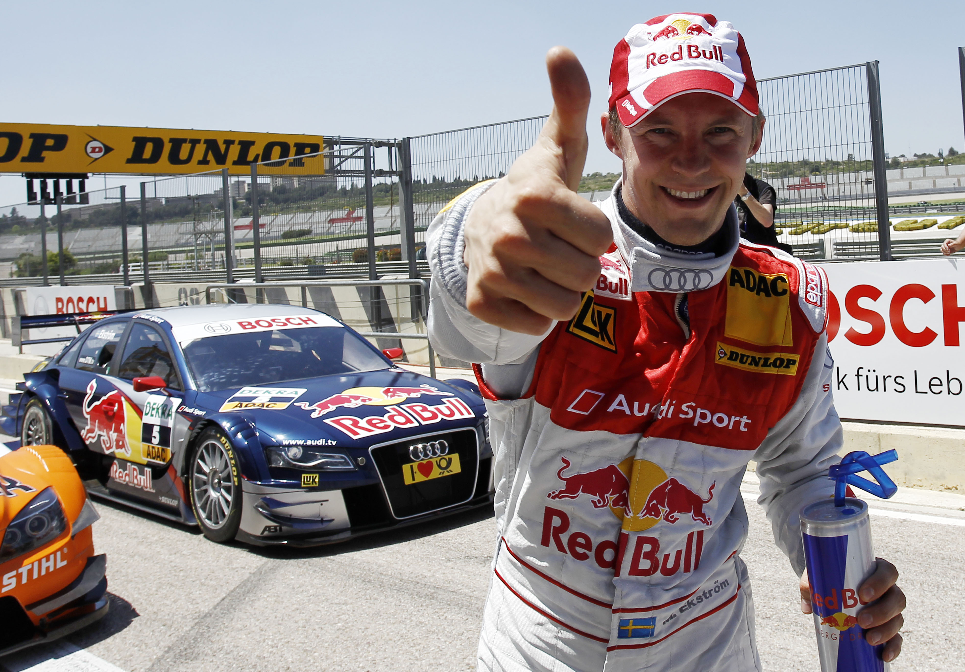
Strategier kring däckbyte blev avgörande för de flesta under söndagens DTM-lopp i Valencia då värmen ställde till det för teamen.

– Det var ett tufft race idag och det krävdes mycket av förarna. Vi har haft problem med däcken tidigare under säsongen, men här i Valencia lyckades vi bra med balansen mellan prestanda och hållbarhet, sade Ekströms stallchef Wolfgang Ullrich direkt efter loppet.

Ekström körde koncentrerat genom hela loppet och segrade före sin stallkamrat Martin Tomczyk.

– Förra året vann jag inte en enda tävling, så idag firar vi ordentligt. Självklart måste vi också behålla koncentrationen inför de kommande loppen, säger Ekström.

Tredje plats kneps av kanadensaren Bruno Spengler, som därmed tar över ledningen i årets totalranking (14 poäng), enbart en poäng före Ekström.

DTM-touren består av tio tävlingar med ett avslutande lopp i Shanghai den 31 oktober. Den 6 juni körs den tredje deltävlingen på Eurospeedwaybanan i Lausitz i Tyskland.

För mer information och pressbilder, besök www.dtm.com

Kontakt
Peter Svensson
0733 795 090
peter.svensson@se.redbull.com

DTM Presskontakt
0049 611 3411770
media@dtm.com

